МИНИСТЕРСТВО ОБРАЗОВАНИЯ И НАУКИ РОССИЙСКОЙ ФЕДЕРАЦИИ

ФЕДЕРАЛЬНОЕ ГОСУДАРСТВЕННОЕ БЮДЖЕТНОЕ ОБРАЗОВАТЕЛЬНОЕ УЧРЕЖДЕНИЕ ВЫСШЕГО ОБРАЗОВАНИЯ

ЮГОРСКИЙ ГОСУДАРСТВЕННЫЙ УНИВЕРСИТЕТ

Кафедра цифровых технологий

Отчет по лабораторной работе

По дисциплине «Процессы жизненного цикла программного обеспечения»

На тему «Построение диаграммы прецедентов UML»

Выполнил: студент 3 курса 1192б группы

Доронин Всеволод Михайлович _________________________

(подпись)

Руководитель:

Усманов Руслан Талгатович _________________________

(подпись)

г. Ханты-Мансийск

2022 г.

# **СОДЕРЖАНИЕ**

СОДЕРЖАНИЕ 2

ВВЕДЕНИЕ 3

Ход работы 4

ЗАКЛЮЧЕНИЕ 6

# **ВВЕДЕНИЕ**

В данной лабораторной работе требовалось построить диаграмму прецедентов в UML нотации в соответствии с техническим заданием. Так как техническое задание создано для разработки приложения учета финансовых расчетов, связанных с рекламой в ТВ-канале, то и диаграмма прецедентов основывается на данной теме.

# **Ход работы**

Для построения диаграммы использовался веб-сервис drawio.

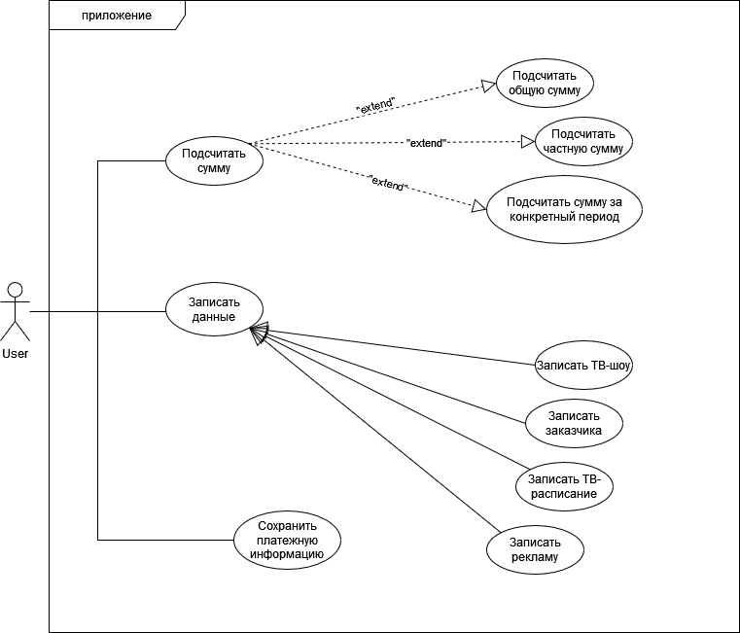

Рисунок 1 – UML диаграмма прецедентов

Агент User – сотрудник телекомпании – может принимать участи в трех событиях в приложении:

* Подсчитать сумму.
* Записать данные.
* Сохранить платежную информацию.

Пользователь может записать в приложение такие данные как: ТВ-шоу, данные о заказчике, данные о расписании телепрограммы, данные о рекламе.

Также пользователь может подсчитать искомую сумму, на основе записанных данных. Сумма может быть как общая за все время, так и конкретизированная для какой-то программы или определенного периода времени.

Также пользователь может сохранить платежную информацию, в необходимом ему виде.

# **ЗАКЛЮЧЕНИЕ**

В результате работы был получен навык построений диаграмм в нотации UML, была построена диаграмма прецедентов, основанная на техническом задании.